Національний технічний університет України

«Київський політехнічний інститут імені Ігоря Сікорського»

Факультет інформатики та обчислювальної техніки

Кафедра автоматики та управління в технічних системах

**Лабораторна робота №11**

по дисципліні «Основи клієнтської розробки»

Тема: «Блочні елементи. Рядкові елементи. Позиціонування. Псевдокласи.

Псевдоелементи»

|  |  |
| --- | --- |
| Виконав:  студент групи ІА-94  ПІБ: Хотінь К.Ю.  Дата здачі: 19.11.2020  Захищено з балом _______ | Перевірила:  ст. вик. кафедри АУТС  Хмелюк М.С. |

Київ 2020

**Лабораторна робота №11**

1. **Тема:** «Блочні елементи. Рядкові елементи. Позиціонування. Псевдокласи. Псевдоелементи»
2. **Завдання:**

Використовувати тему, обрану в 4 роботі.

1. Застосувати блочны елементи <div> ... </ div>, рядкові елементи <span> ...</ span>.
2. Для позиціонування блоків застосувати властивість position. Зробити один або декілька блоків плаваючими, застосувавши атрибут float.
3. Використати:

- псевдокласи для посилань (:link, :visited, :active, :hover);

- псевдоклас :first-child;

- псевдоелементи: :before, :after.

1. **Теоретичні матеріали:**

Теги *<div> ... </ div> і <span> ... </ span>* використовуються там, де не

підходить жоден інший тег. Самі по собі вони не визначають ніякого

форматування, але зручні для прив'язки до них стилів. При цьому DIV є

блоковим елементом, а SPAN - рядковим.Контекстні селектори

Для посилань визначено 4 псевдокласу:

:*link* - посилання, які не відвідувалися користувачем;

*:visited* - відвідані посилання;

*:active* - активна (натиснута) посилання;

*:hover* - посилання, на яку наведений курсор.

Псевдокласи

*:first-child* застосовується до першого дочірньому елементу селектора,

який розташований в дереві елементів документа.

Псевдоелементи

*:after -* застосовується для вставки призначеного контенту після вмісту елемента.

*: before* – вставляє контент до вмісту елементу.

:*fіrst-line -* задає форматування першого рядка тексту.

*: first-letter* - дозволяє задати форматування першої літери тексту.

1. **Хід роботи:**

Тематика сайту: ***туризм.***

**Використання <div> ... </ div> та <span> ...</ span>**

Задамо стилі на рівні документа в файлі p2.html

#content{

color: #506D2F;

font-size: 18pt;

}

.Vol:hover #p2_1, .Car:hover #p2_1 {

display: block;

}

#p2_1 {

display: none;

background-color: #FEF2E4;

padding: 20px;

}

span{

border: 3px solid white;

background-color:#FEF2E4;

}

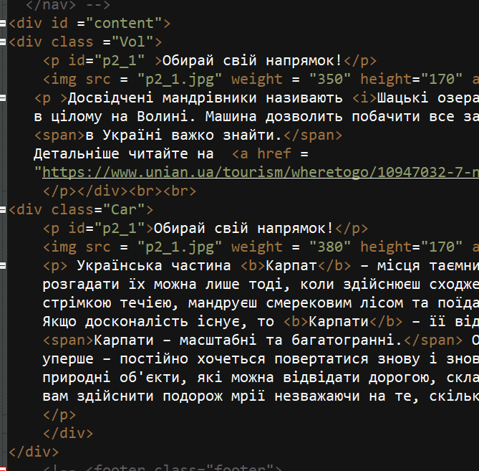

Результат:

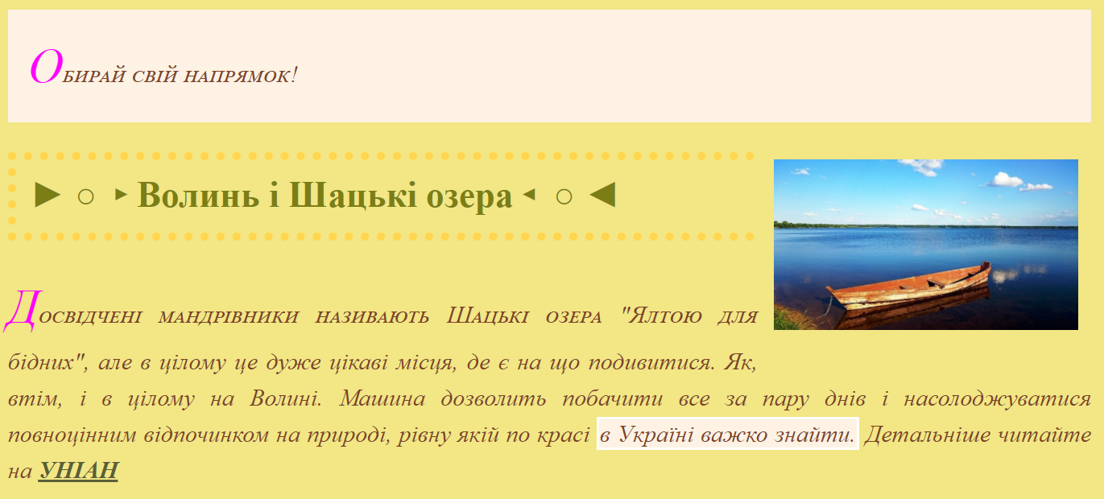

**Позиціювання блоків**

Накладання блоків один на одного

#Ob {

color: #6E6702;

font-family: Georgia;

font-size: 80px;

position: absolute;

top: 10px;

left: 20px;

transform:skew(20deg);

}

#and {

background: transparent;

z-index: 15;

color: #C05805;

font-family: Times New Roman;

font-size: 64px;

font-style: italic;

letter-spacing: 20px;

position: absolute;

top: 36px;

left: 280px;

text-shadow: 3px 3px 1px #000000;

}

#trip {

background: transparent;

color: #6E6702;

font-family: Georgia;

font-size: 80px;

position: absolute;

top: 50px;

left: 490px;

z-index:10;

transform:skew(20deg);

}



Результат

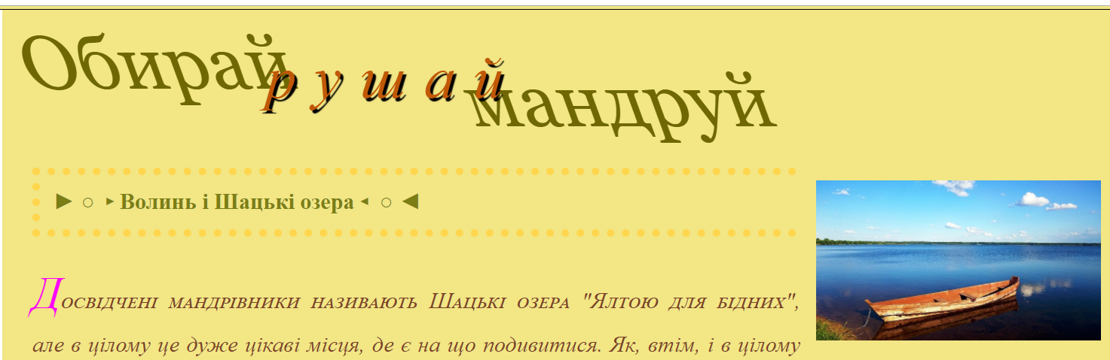

Плаваючі блоки

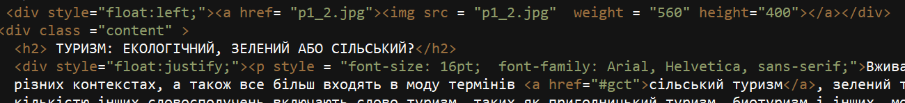

Зображення зліва від тексту. Результат

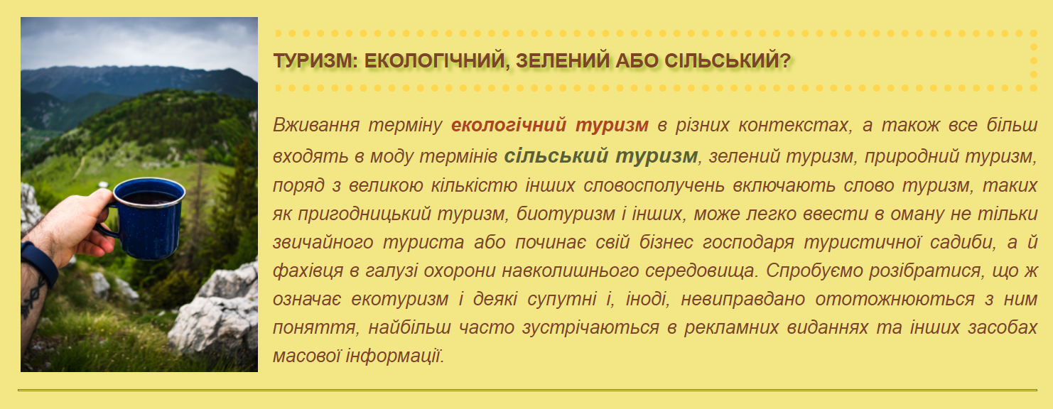

**Псевдокласи для посилань**

Задамо стилі на рівні документа в файлі menu.html

<style>

a:link, a:visited{

color:black;

}

a:active{

text-decoration: underline;

}

a:hover {

color:green;

border: 6px dotted #6E6702;

}

</style>

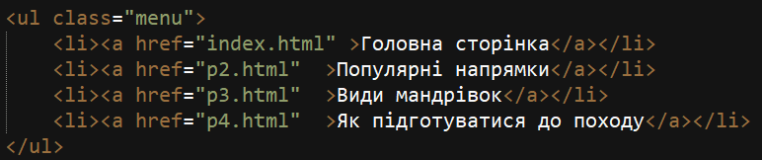

Результат:

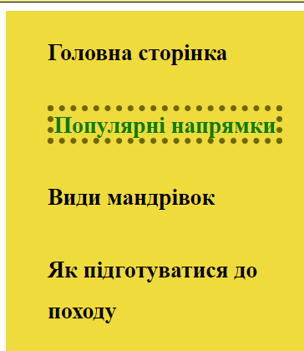

**Використання псевдокласів та псевдоелементів**

Задамо стилі на рівні документа в файлі p2.html

<style>

p:first-letter {

color: fuchsia;

font-size: 36pt;

}

p:first-line {

font-variant: small-caps;

}

b:first-child {

background-color: #FEF2E4;

text-decoration: underline;

}

h2:after{content: "◂ ○ ◄ ";}

h2:before{content:" ► ○ ▸";}

</style>

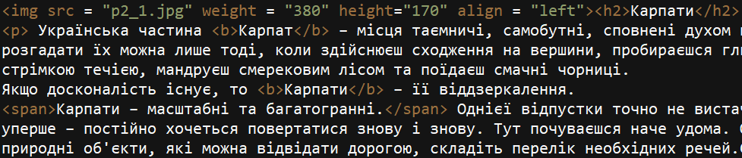

Результат

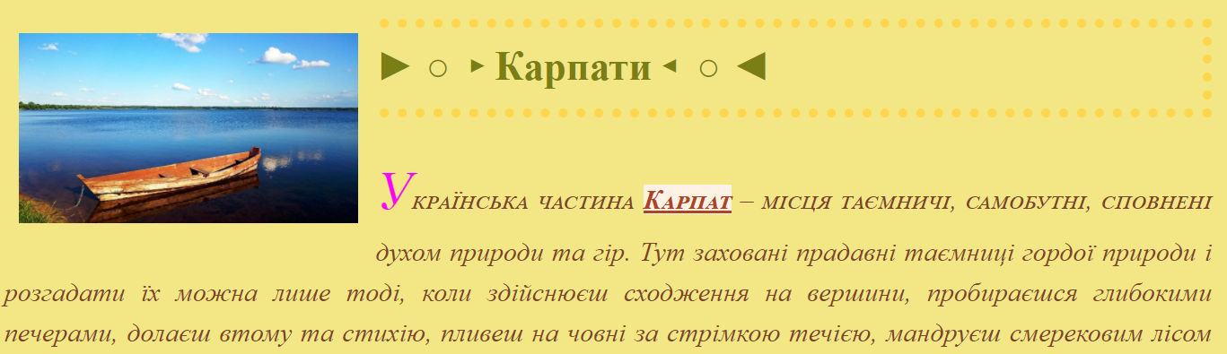

Посилання на репозиторій : <https://github.com/karina-qwe/Website_okr>

1. **Висновки:** я дізналася детальніше про використання псевдокласів та псевдоелементів. Навчилася застосовувати блокові та рядкові елементи у своєму сайті. Дані знання знадобляться мені для подальшого вивчення предмету.